Textcodierung
Auch Buchstaben und Satzzeichen müssen vom Computer codiert werden. Wenn wir nur Nullen und Einsen zur Verfügung haben, müssen wir damit alle Informationen verpacken können.
Für Buchstaben und weitere Zeichen gibt es einen festgelegten Code, den sogenannten ASCII-Code. ASCII steht für American Standard Code for Information Interchange.
Einen Auszug aus der Codierungstabelle siehst du hier:
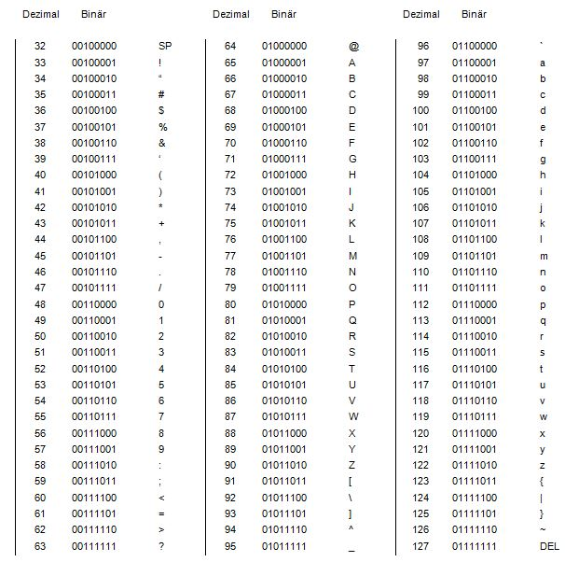
Aufträge:
- Schreibe deinen Namen (Vor- und Nachnamen) im ASCII-Code als Folge von Nullen und Einsen.
- Warum ist für jedes Zeichen die gleiche Anzahl an Stellen im ASCII-Code vorhanden?
- Welche Buchstaben findest du nicht in der Tabelle? Hast du eine Erklärung dafür?

